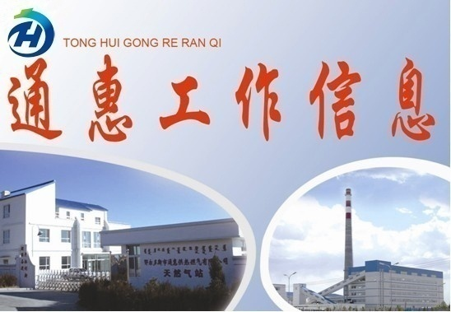 第二十六期（总第264期）
鄂尔多斯市通惠供热燃气集团有限公司 2015年8月21日

通惠集团公司召开2015年上半年
党委专题民主生活会

按照《党章》和党的相关制度要求，通惠集团结合自身实际，于七月上旬组织安排了系列教育、党支部组织生活会等活动，并于2015年8月15日召开了主题为“党委如何在企业改革创新方面发挥作用”的党委专题民主生活会。
为了防止民主生活会流于形式，党委先期开会进行了部署。一是加强学习。召开三严三实专题讲座、新党章重温、加强对习总书记讲话精神、自治区、市及新区各级会议精神的学习。二是要求党委委员在查找自身存在的不足的同时本着负责的态度为其他党委委员提出意见和建议。三是发扬民主，广泛征求群众意见。结合传统的“党员带群众·携手新里程”活动的拓展，由各位党员向自己帮带的职工征询意见和建议。
经过充分准备，民主生活会如期召开，会上批评氛围热烈浓厚，集团公司党委委员紧紧围绕此次民主生活会的主题，本着从主要工作出发，与人为善的态度，开诚布公，坦诚相见，勇于负责的精神积极发言，针对自身在思想、作风、廉洁自律等方面的问题以及党员群众、班子其他成员和下级提出的意见建议负责任地作出说明。党委书记更是率先垂范勇于自我剖析，达到了增进团结、解决问题和共同进步、推进工作的目的。
经过班子成员之间批评和自我批评，达到了团结、进步、和谐的目的，消除了很多误解和隔阂，增进了理解，坚定了大家齐心协力，共同把新区的供热供气这个主业做好的信心，这也是我们一切党务活动的真正目的。
（党政综合部 陈俐杉）

丰富培训形式 助力公司发展

为不断夯实集团公司安全管理基础，8月20日，集团公司安全监察部组织各单位安全员到新洁能源公司CNG加气站参观学习，通过现场参观生产工艺流程、查阅安全生产管理资料及座谈交流安全管理经验等形式，进一步丰富了大家的安全管理知识，强化了安全生产意识，同时也对安全员这个岗位有了一个全新的认识。
组织开展形式多样的学习培训是实现高效管理的重要手段，今后，希望集团公司多组织各种形式的培训活动，从而有效提升管理能力，高效完成本职工作，为集团公司更好、更快发展添砖加瓦。
（党政综合部 苗智）

从最基层抓起 从精细化入手

加强班组安全建设，充分发挥班组安全生产第一道防线作用，有利于从源头上预防安全事故的发生，使班组成员真正做到不伤害自己，不伤害别人，不被别人伤害，实现班组安全生产，为集团公司安全生产奠定基础。
抓好安全管理，关键是增强一线员工的安全意识，也就是从基层抓起，发挥好班组在安全管理上的作用。要从基层抓起，从精细化入手注重以下几方面的发展：（一）加强组织领导，努力提高班组安全管理水平，努力实现班组岗位安全责任全员化，制度建设规范化，生产作业标准化，现场管理精细化，教育培训常态化。（二）全面落实了班组安全责任制，各单位认真落实班组作业安全生产责任制和岗位安全生产职责，对班组安全管理事项进行细化分解，落实到人。建立健全规章制度，做到了管理规范，操作规范，处置规范。（三）抓好精细化管理，要有一定的氛围和环境投入。决不能把精细化管理变成理念炒作、文字游戏、排板展览，决不能把精细化管理当作一项活动。而是要在现在基础上，利用这个平台，以绩效为引导，把重点融合渗透到日常管理工作中，要用先进理念指导管理，改造管理，深化管理，提升管理，才使管理更标准、更理性、更规范。
（安全监察部 张彩毓）

抄送： 康巴什新区管委会信息室
鄂尔多斯市通惠供热燃气集团有限公司 2015年8月21日

